**TOBB EKONOMİ VE TEKNOLOJİ ÜNİVERSİTESİ**

**ELEKTRİK ELEKTRONİK MÜHENDİSLİĞİ**

**2019 - 2020 Bahar Dönemi**

Ele 515 – Matlab ile Bilgisayarlı Kontrol

Final Proje

|  |  |
| --- | --- |
|  | |
| **İsim Soyisim** | Hande Yıldırım |
| **Öğrenci Numarası** | 141201047 |
| **Tarih** | 13/04/2020 |

1. **PROJENİN AMACI**

Son yıllarda dünyada olduğu gibi Türkiye’de de geri dönüşüme verilen değer artmıştır. Özellikle büyük üretim alanına sahip fabrikalarda eksik veya yanlış üretilmiş olan bazı parça ve maddeler geri dönüştürülme ünitelerine gönderilmektedir. Örneğin daha önce stajımı yapmış olduğum Arçelik Buzdolabı İşletmesi buna iyi bir örnektir. Kullanılmayacak veya satışa sunulamayacak buzdolapları geri dönüştürülmektedirler. Geri dönüştürülerek elde edilen malzemeler özellikle çimento fabrikalarına gönderilmektedirler. Bunun için geri dönüşüm ünitesi sonrasında belli bir havuz bulunmaktadır ve burada çimento fabrikasına gönderilmesi gereken ürünler belli kutular içerisinde buraya gelerek biriktirilirler. Bu işlem sırasında kutuların her birinin belli mesafelerde bulunarak otomatik olarak taşınmaları gerekmektedir. Bazen kutular denge sağlayamayıp ileri veya geri fazla giderek birbirlerine çarparlar ve bu durum kırılmalara neden olmaktadır. Bunun sonucunda elde edilen geri dönüşüm malzemeleri de ne yazık ki dağılmaktadırlar. Bu durum aslında küçük bir olaymış gibi görünse de maliyet açısından çimento fabrikalarını ciddi ölçülerde etkilemektedir. Çünkü bu fabrikalar ham madde alımı için yüksek maliyet ödemektedirler. Buzdolabı fabrikasından çıkarılan tek 1 kasa bile çimento fabrikası için maliyet açısından oldukça kıymetlidir. İşte bu nedenle bu projede bu mali kayıpları minimuma indirebilmek amacıyla geri dönüşüm atığı yani bir nevi başka fabrikalar için hammadde taşıyan her iki kutu arasına belli bir yay sabitine sahip değerde bir yay sistemi monte edilerek düzenli periyotlarda kullanılabilecek bir mekanizma tasarlanmıştır. Bu mekanizma başta non-lineerdir. Yani peş peşe birbirlerine bağlı olan kutular ve yay sabitine bağlı olarak kutuların hangi konumda ve nasıl dengede durabilecekleri kesin değildir. İşte bu durumdan dolayı sistem lineerleştirilerek, bu duruma uygun olarak tüm mekanizmanın kontrolünü sağlayabilecek bir kontrolcü tasarlanmıştır. Aşağıda şekil 1’de gerçekleştirilmesi istenen sistemin çalıştırılacağı bant sistemi görülmektedir.

Şekil 1: Tasarlanan Mekanizma Yardımıyla Kutuların Taşınacağı Geri Dönüşüm Bandı

1. **FİZİKSEL OLARAK LİNEER OLMAYAN SİSTEMİN TANIMI VE LİNEERLEŞTİRME**

Şekil 2: Tasarlanacak Olan Yük Taşıma Sistemi [1]

İlk olarak yukarıdaki şekil 1’deki gibi tanımlanan tasarlanmış olup gerçekleştirilmesi planlanan ve lineer olmayan bir sistemin denklemleri aşağıdaki gibi çıkarılmıştır. Bunun için şekil 2’deki gibi ilk olarak serbest cisim diyagramı çizilmiştir.

Şekil 3: Serbest Cisim Diyagramı [2]

Buna göre elde edilen denklemler:

(1)

(1.1)

(2)

(2.1)

Bu genel denklemler çıkarıldıktan sonra x2 değerinden kurtulmaya çalışıldı. Burada D zamana göre türevi temsil etmiştir. Buna göre :

(3)

(4)

(5)

(6)

(7)

Denklem daha sonra, girdinin ikinci bir türevini hesaplama kısmını içeren durum değişkeni formuna dönüştürülür.

(8)

(9)

(10)

(11)

(12)

Böylece sistem lineerleştirilmiştir. Bunun yanı sıra bir unit time stepin ikinci dereceden türevinin yaklaşık değeri, yine bir time step kullanılarak hesaplanabilir. Yani

, time step başladığında (13)

, time step başladığında (14)

Böylece elde edilmiş olan bu denklemler aşağıdaki denklem 15’teki gibi bir matris formunda yazılır:

= (15)

Yukarıda da görüldüğü üzere bu sistemin çıktıları x1, v1, a1 ve d1; girdileri ise F kuvveti ve aF ivmesidir. Bu ivme değeri ise denklem 13 ve 14’ten de anlaşılacağı gibi zamana bağlıdır. Bu durumda zamanda bir girdi olur. Buna göre sistemi simüle edebilmek amacıyla öncelikle uygulanan kuvvetin 80 Newton ve zaman değişiminin 0.001 sn olduğu varsayılmıştır. Bunan yanı sıra M1 kütlesi 10 kg, M2 kütlesi 20 kg ve Ks yay sabitide 4 N/m olarak alınmıştır. Bu durumda aşağıda şekil 4’te yer alan state space matrisleri elde edilir ve bunlar daha sonrasında Simulinkte simülasyon yapabilmek amacıyla öncelikle workspace’e kaydedilirler.

Şekil 4: Nümerik Değerlerine Göre Elde Edilen A, B, C, D Matrisleri

Şekil 5: Verilen Step Source'a Göre Sistemin Hem Matlab Hem Simulnik Çıktısı

1. **LİNEER SİSTEM ÜZERİNE KALMAN FİLTRESİ UYGULAMA**

Lineerleştirilmiş olan sisteme bu kısımda bir Kalman filtresi uygulanmış ve farklı Q ve R değerlerine bağlı olarak sistem çıkışları gözlemlenmiştir. Bunun yanı sıra lineer hale getirilmemiş halinin de çıktısı yine aşağıda yer almaktadır. Elde edilen grafikler gözlemlendiğinde Q değeri artırıldıkça hataların azaldığı ve elde edilen grafiğin beklenilen gibi olduğu R değeri artırıldıkça ise modelleme ile gözlemlenen hataların arttığı anlaşılmaktadır. Buradan Q değerinin yüksek alınmasının elde edilen sonuçlar açısından daha iyi olacağı söylenebilir.

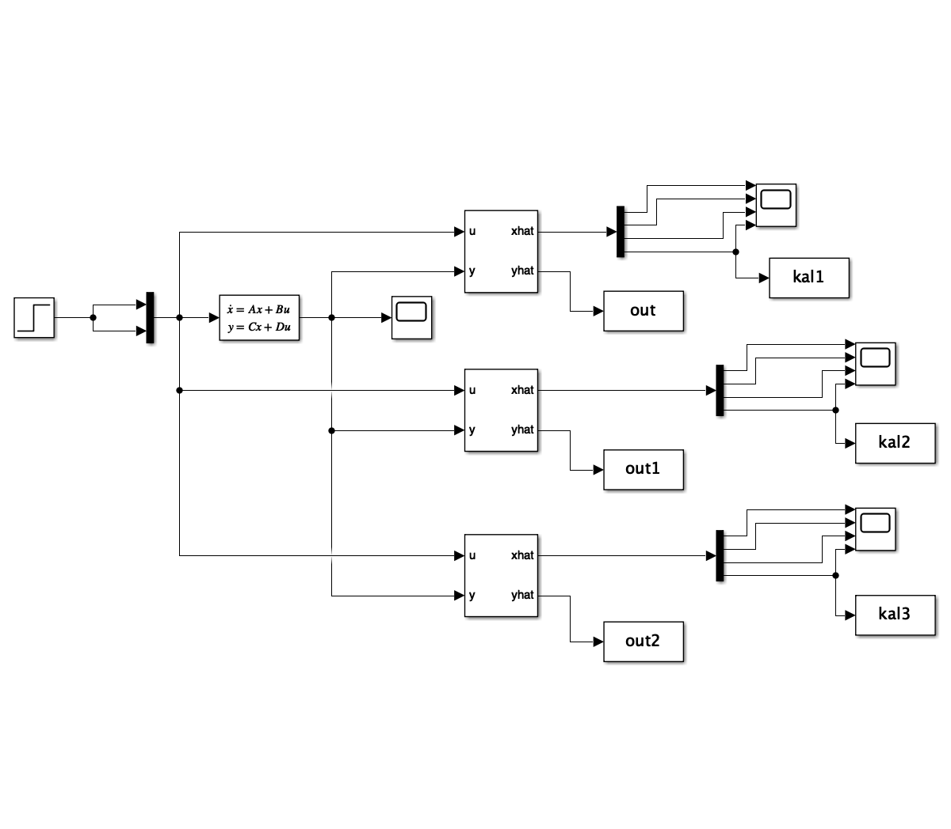

Şekil 6: Simulink Kalman Filtresi Uygulanan Sistem

Yukarıda gözlemlendiği gibi farklı Q ve R parametrelerine bağlı olarak çıktı almak amacıyla 3 farklı kalman filtresi konulmuştur. Burada yhat’lar sistem çıktılarını xhat’lar ise sistem durumlarını göstermektedir. Bu sistem için durumlar hız, ivme, konum ve bunlara bağlı d değişkenidir. Bu durumda sistem çalıştırıldığında her bir giriş durumunun ve buna bağlı olarak elde edilen hem kalman filtreli hem de kalman filtresiz sistem cevaplarının ve bunları kıyaslayabilmek için orijinal sistemin çıkışının elde edilen grafikleri aşağıdaki şekildedir:

Şekil 7: x1 Çıktısı için Farklı Q ve R Değerlerinde Kalman Filtreli ve Filtresiz Sistem Çıktıları

Şekil 8: v1 Çıktısı için Farklı Q ve R Değerlerinde Kalman Filtreli ve Filtresiz Sistem Çıktıları

Şekil 9: a1 Çıktısı için Farklı Q ve R Değerlerinde Kalman Filtreli ve Filtresiz Sistem Çıktıları

Şekil 10: d1 Çıktısı için Farklı Q ve R Değerlerinde Kalman Filtreli ve Filtresiz Sistem Çıktıları

1. **TASARLANAN KONTROLCÜ SİSTEMİ**

Kontrolcü tasarlama aşamasında aşağıdaki şekil 11’deki gibi bir kontrolcü tasarlanmıştır. Burada kontrolcünün amacı bilinen konum değerlerine uygun olarak iki kutu arasındaki mesafeyi ayarlayabilmektir. Fakat sabit hal hatasını oluşabileceğinden dolayı bu hata mümkün olduğunca küçültülmelidir. Çünkü sistem 0 noktasından (denge noktası veya iki kutuya eşit mesafede bulunan konum noktası) uzaklaştıkça bozulmalar meydana gelir. Sistemin oturma zamanı içinde ise belli bir zorunluluk yoktur.

Şekil 11: Düşünülen Kontrolcü Tasarımı

Burada sistem basitleştirmesi amacıyla regülasyon yapılmıştır. Daha sonrasında simülinkte aşağıdaki şekildeki gibi devre tasarımı yapılmıştır. Burada hem lineerleştirilmiş sistem hem kalman filtresi uygulanmış lineer sistem hem de lineerleştirilmemiş sistem çıkışları gözlemlenmektedir. Burada nonlineer hal için sistemin türevi alındı.

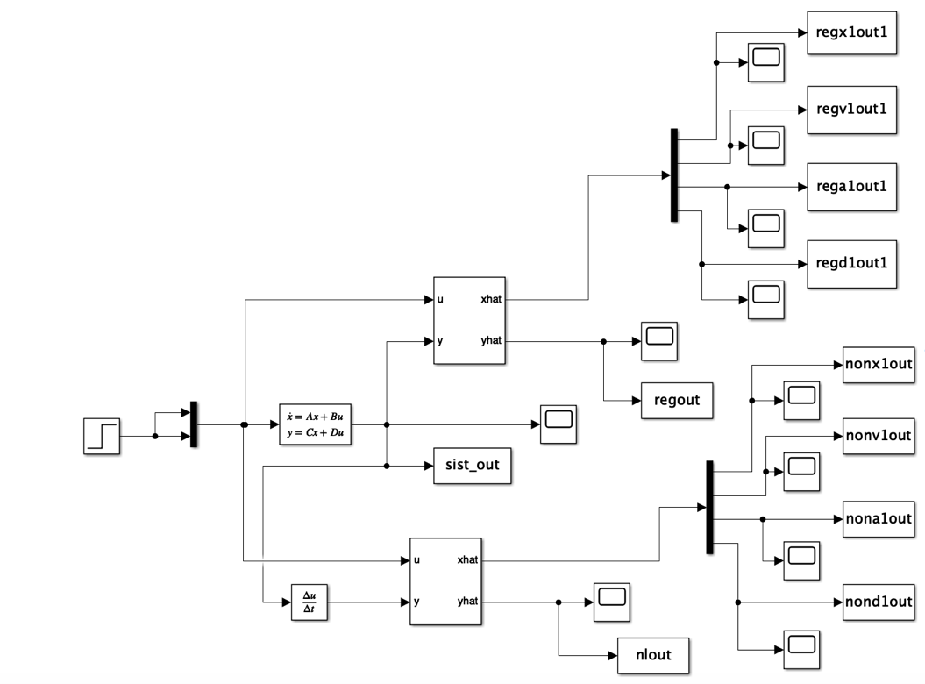

Şekil 12: Resülasyonlu/-suz, Kalman Filtreli/-siz, Non-/Lineer Regülasyon Devresi

Bu devre çıktısı alındığı zaman elde edilen grafikler şu şekildedir:

Şekil 13: Simülinkte Elde Edilen Regülasyon Sonrası Sistem Çıktısı

Şekil 14: Regülasyon Sonucu Outputların Grafiği

Şekil 15: Lineer Olmayan Sistem Çıktıları

1. **SONUÇLAR**

Tasarlanan basit ama pek çok şekilde kullanılacak olan sistemin ve kontrolcünün doğrulukları elde edilen grafiklerle sağlanmıştır. Fakat bu işlemler yapılırken bilinmeyenlerin varsayımları üzerinde hesaplamalar yapılmıştır. Bu değerler gerçekte değişebilir. Bunun yanı sıra devrelere de verilen step kavramı, yanıtın başlangıçta sıfırdan başlayıp daha sonra bir maksimum değere yükseleceği ve daha sonra sürenin geri kalanı boyunca aynı kalacağını ifade eder. Tasarlanan sistemlerin grafik çıktılarında da gösterilen yanıtın başlangıç ​​değeri sıfırdır. Eğrinin doğası gereği sistem hasar görebilir. Bunun düzenlemek için kontrolcü tasarlandı ve böylece sistem çıktısı biraz daha hatalardan temizlendi.

Projenin sonucunda fabrikalara kurulacak geri dönüşümler tesislerinden elde edilen malzeme taşınması kolaylaştırılmıştır ve böylece fabrikalar için ekstra maliyet yükü ortadan kaldırılmıştır. Problemdeki ana sorun geri dönüşüm fabrikalarının kısa vadede hızlı hasar görmesi ve bunun maliyeti dolayısıyla Türkiye’de pek çok büyük üretim hattına sahip olan fabrikanın geri dönüşüm tesisi kurmamasıydı. Kurulan ve tasarlanan sistem sayesinde fabrikaları kolaylık sağlanabilir ve çok ciddi ölçüde hem firmalar tasarruf yapabilir hem de geri dönüşümün ülke ekonomisine yaygınlaştırılması dolayısıyla faydası dokunabilir. Bunun önemini aşağıdaki şekil 16’da bulunan küçük bir gazete küpürü de belirtmektedir.

Şekil 16: Projenin Yardım Sağlaması Planlanan Durum İçin Örnek Gazete Küpürü

1. **KAYNAKÇA**
2. Dynamic System Modeling and Control, Hugh Jack
3. <https://www.milliyet.com.tr/ekonomi/164-milyon-tllik-geri-donusum-hamlesi-6089707>